UNIT LATIHAN DAN KERJAYA
LAPORAN PENILAIAN KEBERKESANAN KURSUS

1. PENGENALAN

Tajuk Kursus:
TAKLIMAT PENANG SMART PARKING

Anjuran:
Unit Latihan dan Kerjaya, Jabatan Khidmat Pengurusan

Tarikh Kursus:
15-16 Februari 2020

Tempat Kursus:
Auditorium F, Aras 5, KOMTAR

Tenaga Pengajar:
Hitech Group

Peserta Kursus:
34/39 orang peserta telah hadir ( 15 Januari 2020)
27/39 orang peserta telah hadir ( 16 Januari 2020)

2. PENILAIAN KURSUS

2.1 Pencapaian Objektif Kursus
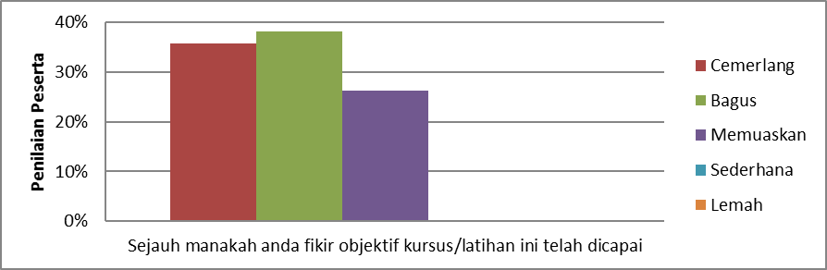

2.2 Kaitan dengan tugas harian dan membantu untuk tugas harian
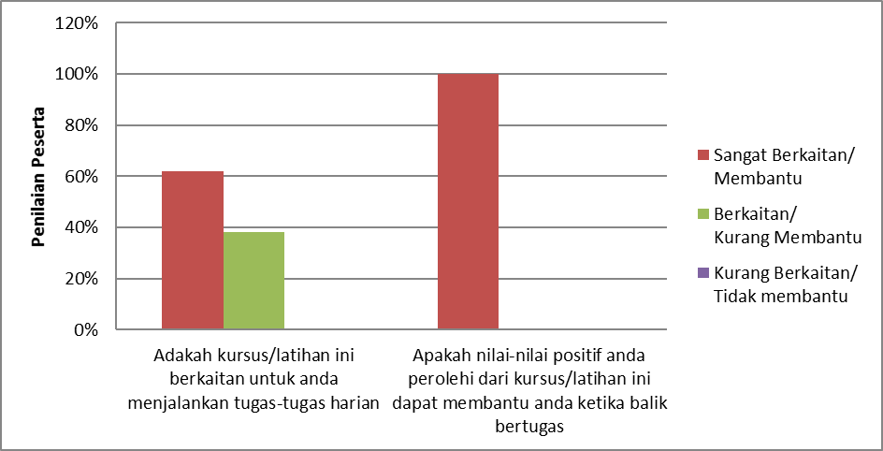

2.3 Kemudahan Fasiliti & Makanan
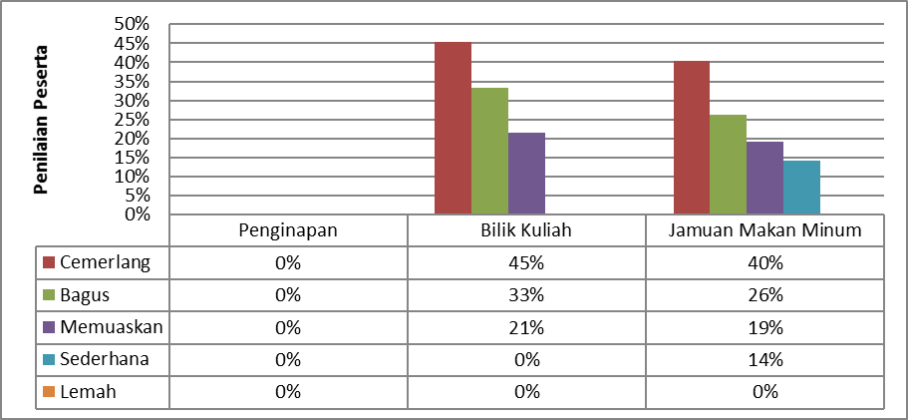

2.4 Penilaian terhadap tenaga pengajar
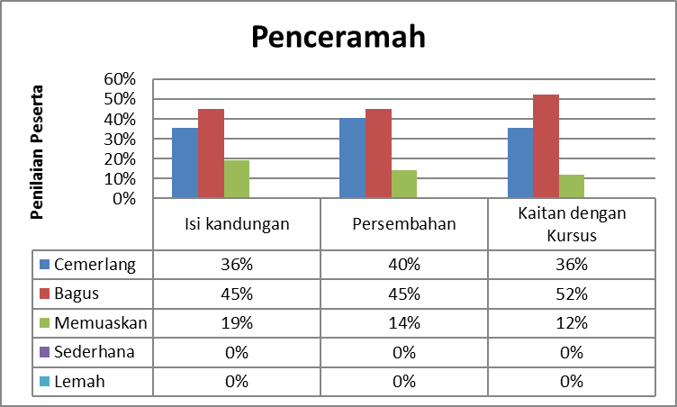

2.5 MAKLUMBALAS DAN CADANGAN PESERTA

Peserta-peserta yang hadir memberi komen kepada pihak penganjur tentang perkara-perkara seperti berikut:

I. Semangat dan komitmen yang positif ditunjukkan oleh semua peserta.
II. Disyorkan untuk diadakan kursus lanjutan bagi kursus ini untuk memberi pencerahan kepada para peserta terutamanya yang perlu berhadapan dengan orang awam.
III. Disyorkan untuk memberi pendedahan yang lebih jelas kepada Jabatan Penguatkuasaan.

Disediakan oleh,

Unit Latihan & Kerjaya
Jabatan Khidmat Pengurusan

BERTARIKH : 17 JANUARI 2020

